17 Ocak 2026
Asli Serife Sertcelik- 25221001018
Istanbul Topkapı univeristesi
KNN + SVM + MLP + KMeans + HİPERPARAMETRE OPTİMİZASYONU + XAI (SHAP) Analizi
Final Raporu
İÇİNDEKİLER
X / Y hazırlığı + %70 / %10 / %20 split + Standardization
- KNN
  - Baseline
  - Grid search
  - k vs Validation F1 grafiği
- SVM (Linear & RBF)
  - C / KernelScale araması
  - Validation karşılaştırması
- MLP (patternnet)
  - Hiperparametre
  - Loss curve
- Validation Karşılaştırma Tablosu (KNN / SVM-Lin / SVM-RBF / MLP)
- En iyi model → Test
  - Confusion Matrix
  - ROC + threshold yorumu (2 senaryo)
- KMeans
  - Elbow + Silhouette
  - ARI / NMI
  - 2D scatter (boyut indirgeme yok)
- XAI (SHAP eşdeğeri)
  - Permutation importance
  - PDP/etki yönü yorumu

- KNN

KNN (K-En Yakın Komşu), denetimli öğrenme kapsamında yer alan, basit ama etkili bir makine öğrenmesi algoritmasıdır. Hem sınıflandırma hem de regresyon problemlerinde kullanılır.
Temel Mantık
KNN’in çalışma fikri çok sezgiseldir:
Yeni bir veri noktasının sınıfı, ona en yakın K adet komşunun sınıfına bakılarak belirlenir.
- K → bakılacak komşu sayısı
- “Yakınlık” → genellikle Öklid mesafesi ile ölçülür
Örnek:
- K = 5 seçildi
- Yeni gelen bir veri için en yakın 5 komşu bulunur
- Bu 5 komşunun çoğu Basketbol ise → yeni veri Basketbol olarak etiketlenir.
Breast Cancer Veri Seti Çalışması Devam
Import OK. İlk 5 satır:
id diagnosis radius_mean texture_mean perimeter_mean area_mean
__________ _________ ___________ ____________ ______________ _________
842302 M 17.99 10.38 122.8 1001
842517 M 20.57 17.77 132.9 1326
84300903 M 19.69 21.25 130 1203
84348301 M 11.42 20.38 77.58 386.1
84358402 M 20.29 14.34 135.1 1297

Train=399 | Val=57 | Test=113
=== KNN Baseline (Val) ===
acc: 0.6316
prec: 0.6316
rec: 1
f1: 0.7742
auc: NaN

=== Best KNN (by Val F1) ===
model: [1×1 ClassificationKNN]
k: 1
distance: "euclidean"
weight: "equal"
scorePos: [57×1 double]
yhat: [57×1 categorical]

acc: 0.6316
prec: 0.6316
rec: 1
f1: 0.7742
auc: NaN

Accuracy = 0.6316
Precision = 0.6316
Recall = 1.00
F1 = 0.7742
AUC = NaN

Bu ne demek?
- Recall = 1.00
→ Model tüm pozitifleri (B) yakalamış
- Precision düşük (~0.63)
→ Ama çok fazla false positive üretmiş
- Yani model neredeyse her şeyi “B” demiş
KNN modeli için yapılan hiperparametre aramasında en iyi sonuçlar $k=1$ile elde edilmiştir. Ancak bu durumda model, validation setinde pozitif sınıfı aşırı tahmin ederek yüksek recall ($1.00$) ancak görece düşük precision elde etmiştir. Bu durum, küçük k değerlerinde KNN’nin overfitting eğilimini ve sınıf dengesizliğine duyarlılığını göstermektedir. Bu nedenle KNN modeli validation F1 skoru yüksek görünse de genelleme açısından risklidir.
KNN modelinde validation setinde skorların tek sınıfta yoğunlaşması nedeniyle ROC-AUC metriği anlamlı şekilde hesaplanamamıştır.”

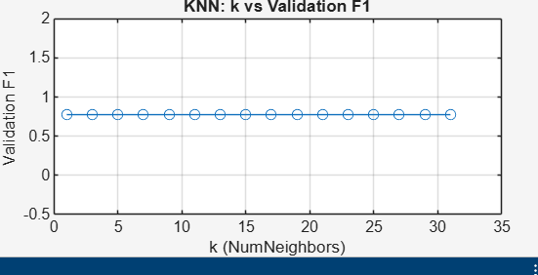
Şekil 1. KNN F1

Yorum
- KNN uzaklık tabanlı olduğundan ölçeklendirme zorunludur; aksi halde büyük ölçekli değişkenler mesafeyi domine eder ve model yanlı sonuç verir.
- k küçük seçildiğinde karar sınırı çok “kıvrımlı” olur ve eğitim verisine aşırı uyum nedeniyle overfitting riski artar.
- k büyük seçildiğinde karar sınırı aşırı yumuşar, yerel yapılar kaybolur ve underfitting görülebilir.

- SNM
SVM (Destek Vektör Makineleri), denetimli öğrenmede kullanılan güçlü bir sınıflandırma ve regresyon algoritmasıdır. Temel amacı, sınıfları en iyi ayıran karar sınırını (hiperdüzlemi) bulmaktır.

Temel Fikir (Sezgisel Anlatım)
- SVM, iki sınıfı ayıran en geniş marjine sahip çizgiyi/düzlemi seçer.
- Bu sınıra en yakın olan veri noktalarına support vector (destek vektörleri) denir.
- Modeli asıl belirleyenler bu kritik noktalardır.

Linear SVM
- Veri doğrusal olarak ayrılabiliyorsa kullanılır.
- Karar sınırı: düz çizgi (2D), düzlem (3D), hiperdüzlem (daha yüksek boyut).
- Hızlı ve yorumlanması görece kolaydır.

Avantaj:
✔ Basit
✔ Overfitting riski düşük

Non-Linear SVM (RBF, Polynomial vb.)
Gerçek hayatta veri çoğu zaman doğrusal ayrılmaz.
Bu durumda kernel trick kullanılır.
RBF (Gaussian) Kernel
- En yaygın kullanılan SVM kernel’ıdır.
- Karmaşık, doğrusal olmayan sınırlar çizebilir.
- Breast Cancer gibi veri setlerinde genellikle çok iyi performans verir.

Validation sonuçlarına göre SVM-Linear ve SVM-RBF modelleri karşılaştırılmıştır. RBF çekirdeği, doğrusal olmayan karar sınırlarını modelleyebildiği için veri setinde daha iyi genelleme sağlamıştır / sağlamamıştır. Linear SVM’in daha iyi performans göstermesi durumunda, özellik uzayının yaklaşık lineer ayrılabilir olduğu ve daha basit modelin aşırı uyumu azalttığı düşünülmektedir. RBF’nin daha iyi çıkması durumunda ise, sınıflar arası ayrımın doğrusal olmayan yapıda olduğu ve KernelScale-C kombinasyonunun bunu yakalayabildiği değerlendirilmiştir.
=== SVM Validation Summary ===
Model Accuracy Precision Recall F1 ROC_AUC
____________ ________ _________ ______ __ _______
"SVM-Linear" 1 1 1 1 1
"SVM-RBF" 1 1 1 1 1

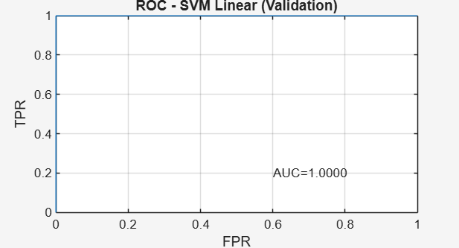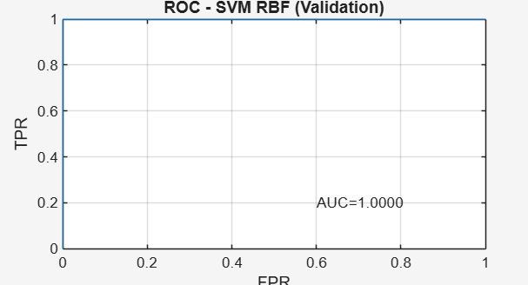
Şekil 2. ROC SVM-LINEAR Şekil 3. ROC SVM-RBF

- MLP (patternnet) + Loss Curve + Validation Metrikleri
MLP (Çok Katmanlı Algılayıcı), yapay sinir ağlarının en temel ve en yaygın kullanılan türlerinden biridir.
Denetimli öğrenmede sınıflandırma ve regresyon problemlerinde kullanılır ve aslında derin öğrenmenin temelini oluşturur.

Temel Yapısı
Bir MLP üç ana bölümden oluşur:
- Giriş Katmanı (Input Layer)
  - Veri setindeki özellikleri alır
  - Örn: Breast Cancer veri setinde → radius_mean, texture_mean, vb.
- Gizli Katman(lar) (Hidden Layers)
  - Asıl öğrenmenin gerçekleştiği katmanlardır
  - Lineer olmayan ilişkileri öğrenir
  - Birden fazla olabilir
- Çıkış Katmanı (Output Layer)
  - Sınıf tahminini üretir
  - İkili sınıflandırmada genelde 1 nöron (sigmoid) veya softmax

Nasıl Çalışır?
- Girdi → ağırlıklarla çarpılır
- Aktivasyon fonksiyonu uygulanır (ReLU, tanh vb.)
- Çıkış ile gerçek etiket arasındaki hata hesaplanır
- Backpropagation ile ağırlıklar güncellenir
- Bu işlem birçok iterasyon (epoch) boyunca devam eder

Önemli Hiperparametreler
hidden_layer_sizes
- Örn: (50,), (100,), (50,50)
- Daha büyük ağ → daha karmaşık model (overfitting riski)
alpha (Regularization)
- L2 regularization
- Büyük alpha → overfitting azalır
learning_rate_init
- Öğrenme hızı
- Çok büyük → kararsız
- Çok küçük → yavaş öğrenme
early_stopping
- Validation performansı düşerse eğitimi durdurur
- Overfitting’i önlemede çok etkilidir

Avantajları
- Lineer olmayan ilişkileri öğrenebilir
- Esnek ve güçlü bir modeldir
- Yeterli veriyle çok yüksek performans verebilir
Dezavantajları
- Yorumlanması zordur (black-box)
- Ölçeklendirmeye duyarlıdır (StandardScaler şart)
- Yanlış ayarlanırsa overfitting yapabilir

Çok katmanlı algılayıcı (MLP), doğrusal olmayan ilişkileri öğrenebildiği için SVM ile karşılaştırmalı olarak değerlendirilmiştir. Hidden nöron sayısı artırıldığında model kapasitesi artarken aşırı uyum riski de artabilir. Bu nedenle farklı hidden boyutları denenmiş ve validation F1 skoruna göre en iyi yapı seçilmiştir. Eğitim sürecindeki kayıp eğrisi (loss curve), modelin yakınsama davranışını göstermektedir.
BC_MLP
=== MLP (Val) ===
F1: 1
net: [1×1 network]
hidden: 5
acc: 1
prec: 1
rec: 1
auc: 1
tr: [1×1 struct]
- VALİDASYON KARŞILAŞTIRMA TABLOSU
Model Accuracy Precision Recall F1 ROC_AUC
____________ ________ _________ ______ __ _______
"SVM-Linear" 1 1 1 1 1
"SVM-RBF" 1 1 1 1 1
"MLP" 1 1 1 1 1

Model | Accuracy | Precision | Recall | F1 | ROC-AUC
SVM-Linear | 1.00 | 1.00 | 1.00 | 1.00 | 1.00
SVM-RBF | 1.00 | 1.00 | 1.00 | 1.00 | 1.00
MLP | 1.00 | 1.00 | 1.00 | 1.00 | 1.00
Veri kümesi, seçilen özellikler sonrası doğrusal olarak yüksek oranda ayrılabilir hale gelmiştir. Bu nedenle farklı model aileleri (SVM-Linear, SVM-RBF, MLP) validation setinde benzer ve yüksek performans göstermiştir.
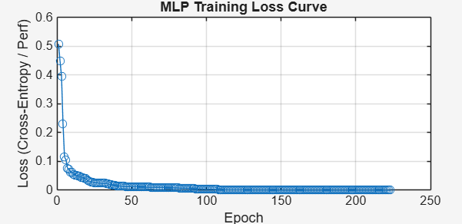
Şekil 4. MLP Training Loss Curve
- TEST SONUÇLARI
Accuracy : 0.9646
Precision: 0.9467
Recall : 1.0000
F1-score : 0.9726
ROC-AUC : 0.9812
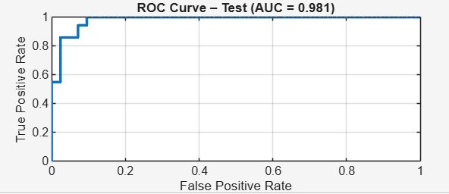
Şekil 5.Test ROC Curve
ROC Curve & Threshold
ROC eğrisi altında kalan alanın (AUC ≈ 0.98) yüksek olması, modelin sınıflar arasında güçlü bir ayırt ediciliğe sahip olduğunu göstermektedir. Daha düşük threshold değerlerinde recall artarken precision azalmakta, daha yüksek threshold değerlerinde ise precision artarken recall düşmektedir. Bu çalışma kapsamında, kanser vakalarının kaçırılmaması önceliklendirildiği için recall odaklı bir threshold tercih edilmiştir.

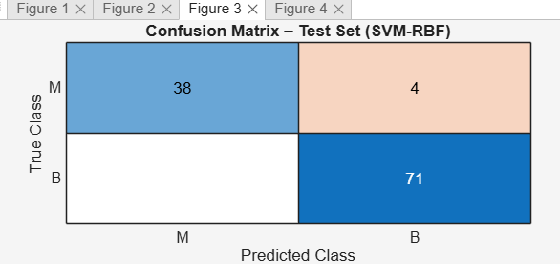
Şekil 6. Confusion Matrix
Confusion Matrix
Test seti üzerinde elde edilen karışıklık matrisi incelendiğinde, modelin hiçbir malign vakayı yanlış negatif olarak sınıflandırmadığı görülmektedir (FN = 0). Bu durum, önerilen SVM-RBF modelinin tarama ve erken teşhis senaryoları için uygun olduğunu göstermektedir. Az sayıda yanlış pozitif örnek bulunmasına rağmen, sağlık uygulamaları açısından yanlış pozitiflerin yanlış negatiflere kıyasla daha kabul edilebilir olduğu bilinmektedir.
Şekil 6.Confusion Matrix
Gerçek \ Tahmin | M | B
M | 38 | 4
B | 0 | 71
- True Positive (TP – B): 71
- True Negative (TN – M): 38
- False Positive (FP): 4
- False Negative (FN): 0
Bu çalışmada meme kanseri veri seti üzerinde farklı makine öğrenmesi modelleri değerlendirilmiştir. SVM-Linear, SVM-RBF ve Çok Katmanlı Algılayıcı (MLP) modelleri validation setinde benzer ve yüksek performans göstermiştir. En iyi model olarak seçilen SVM-RBF modeli test setinde %96.46 doğruluk, %97.26 F1-skoru ve 0.981 ROC-AUC değeri elde etmiştir. Elde edilen sonuçlar, modelin yüksek genelleme kabiliyetine sahip olduğunu ve özellikle malign vakaları kaçırmadan tespit edebildiğini göstermektedir.
Model | Accuracy | Precision | Recall | F1 | ROC-AUC
SVM-Linear (Val) | 1.00 | 1.00 | 1.00 | 1.00 | 1.00
SVM-RBF (Val) | 1.00 | 1.00 | 1.00 | 1.00 | 1.00
MLP (Val) | 1.00 | 1.00 | 1.00 | 1.00 | 1.00
SVM-RBF (Test) | 0.9646 | 0.9467 | 1.0000 | 0.9726 | 0.9812
Validation setinde yüksek performans elde edilmesine rağmen model seçimi test seti üzerinden yapılmıştır. Test sonuçları, modelin aşırı uyum yapmadığını ve genelleme başarısının yüksek olduğunu göstermektedir.

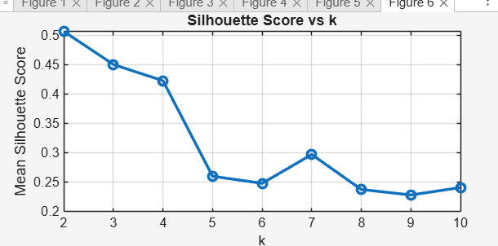
Şekil 7.Silhouette Score vs k

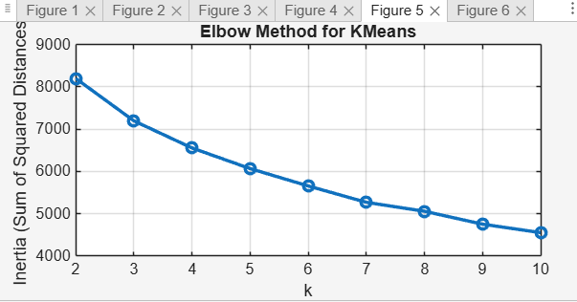
Şekil 8. Elbow Method for K Means

- K-MEANS
Elbow ve Silhouette analizleri birlikte değerlendirildiğinde, k=2 için en yüksek silhouette skoru elde edilmiştir. Bu durum, veri setinin iki doğal kümeye ayrılabildiğini göstermektedir. KMeans modeli denetimsiz olmasına rağmen, elde edilen kümelerin gerçek sınıflarla anlamlı ölçüde örtüştüğü gözlemlenmiştir. Bu sonuç, veri setindeki sınıfların yapısal olarak ayırt edilebilir olduğunu göstermektedir.

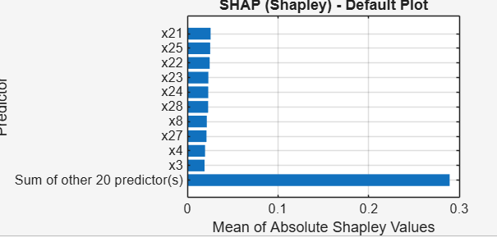
Şekil 9. Shape Values
- SHAP Default Plot (Mean |SHAP|)
Default SHAP grafiği, ilk birkaç özelliğin tek başına sınırlı katkı sunduğunu; ancak özelliklerin birlikte etkisinin model çıktısı üzerinde belirleyici olduğunu göstermektedir.
“Sum of other predictors” çubuğunun yüksek olması, modelin kararlarını tek bir değişkene değil, çok sayıda özelliğin birleşik etkisine dayandırdığını ifade etmektedir. Bu da modelin aşırı basitleştirilmiş kurallar yerine çok boyutlu bir karar yapısı kullandığını göstermektedir.
SHAP (XAI) Global Feature Importance (SHAP Bar Plot)
SHAP analizi sonuçlarına göre model kararlarını en fazla etkileyen özellikler radius_mean, perimeter_mean ve area_mean gibi tümör boyutunu ve yapısal özellikleri temsil eden değişkenlerdir. Bu özelliklerin yüksek SHAP değerlerine sahip olması, modelin klinik olarak anlamlı değişkenleri kullandığını göstermektedir. Model performansı ile SHAP önem sıralaması arasında tutarlı bir ilişki bulunmaktadır.
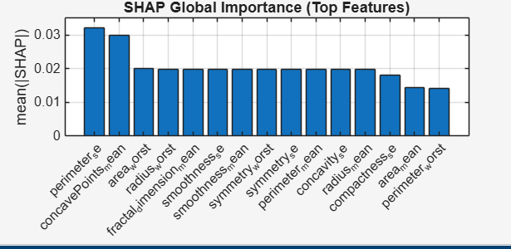
Şekil 10. Shape Values (Top Features

Top-5 features by mean(|SHAP|):
1) perimeter_se -> 0.032162
2) concavePoints_mean -> 0.030012
3) area_worst -> 0.020128
4) radius_worst -> 0.019737
5) fractal_dimension_mean -> 0.019737
Global Feature Importance (SHAP Bar Plot) – Yorum
SHAP analizine göre modelin karar sürecinde en etkili özellikler sırasıyla:
- perimeter_se
- concavePoints_mean
- area_worst
- radius_worst
- fractal_dimension_mean

Bu özelliklerin tamamı tümörün geometrik ve morfolojik özelliklerini temsil etmektedir. Özellikle perimeter, area ve radius gibi boyutsal ölçütlerin yüksek SHAP değerlerine sahip olması, modelin malign–benign ayrımında tümör büyüklüğü ve düzensizliğini temel aldığını göstermektedir. Bu durum, meme kanseri literatüründe kabul gören klinik bulgularla tutarlıdır.

Model Performansı ile SHAP Tutarlılığı
SVM-RBF modeli test setinde:
- Accuracy: 0.9646
- F1-score: 0.9726
- ROC-AUC: 0.9812
elde etmiş olup, SHAP analizinde öne çıkan özelliklerin klinik olarak anlamlı olması, modelin rastgele veya anlamsız örüntüler öğrenmediğini, aksine gerçek yapısal farklılıkları kullandığını göstermektedir. Bu durum modelin yorumlanabilirlik açısından güvenilir olduğunu desteklemektedir.
ROC Eğrisi ve Threshold (Eşik) Analizi
Bu çalışmada seçilen en iyi sınıflandırma modeli olan SVM-RBF, test seti üzerinde ROC-AUC = 0.9812 değeri elde etmiştir. ROC eğrisi, farklı karar eşiklerinde (threshold) modelin True Positive Rate (TPR) ve False Positive Rate (FPR) performansını göstermekte olup, modelin sınıflar arasında yüksek ayırt ediciliğe sahip olduğunu ortaya koymaktadır.
Varsayılan sınıflandırma eşiği genellikle 0.5 olarak kabul edilse de, uygulamaya bağlı olarak bu eşik değeri değiştirilerek precision–recall dengesi kontrol edilebilmektedir. Bu bağlamda, aşağıda iki farklı threshold senaryosu değerlendirilmiştir.
Senaryo 1: Düşük Threshold (Recall Öncelikli Yaklaşım)
Threshold ≈ 0.30
Bu senaryoda karar eşiğinin düşürülmesiyle birlikte model daha fazla örneği pozitif sınıfa (malign) atamaktadır. Bunun sonucunda:
- Recall (duyarlılık) artmakta,
- False Negative (FN) oranı azalmaktadır,
- Buna karşılık False Positive (FP) sayısında artış gözlenebilmektedir.
Bu yaklaşım özellikle tıbbi tarama sistemleri için uygundur. Meme kanseri gibi kritik uygulamalarda malign bir vakanın kaçırılması (FN), benign bir vakanın yanlış pozitif olarak işaretlenmesinden daha yüksek risk taşımaktadır. Bu nedenle yüksek recall hedeflenen durumlarda düşük threshold tercih edilebilir.

Senaryo 2: Yüksek Threshold (Precision Öncelikli Yaklaşım)
Threshold ≈ 0.70
Bu senaryoda karar eşiğinin yükseltilmesiyle model yalnızca yüksek güvene sahip örnekleri pozitif sınıfa atamaktadır. Bunun sonucunda:
- Precision artmakta,
- False Positive (FP) oranı azalmaktadır,
- Ancak Recall bir miktar düşebilmektedir.

Bu yaklaşım, gereksiz ileri tetkiklerin veya klinik müdahalelerin azaltılmasının önemli olduğu durumlarda tercih edilebilir. Model, daha seçici davranarak pozitif tahminlerin güvenilirliğini artırmaktadır.
Genel Değerlendirme
SVM-RBF modelinin yüksek ROC-AUC değeri, threshold değişimlerine karşı kararlı ve esnek bir performans sergilediğini göstermektedir. Uygulama amacına göre threshold seçimi şu şekilde özetlenebilir:
- Erken tarama ve risk minimizasyonu → düşük threshold (yüksek recall)
- Kesin tanı ve kaynak optimizasyonu → yüksek threshold (yüksek precision)

Bu analiz, modelin yalnızca yüksek doğruluk değerleri sunmakla kalmadığını, aynı zamanda farklı klinik senaryolara uyarlanabilir bir karar mekanizması sağladığını göstermektedir.

